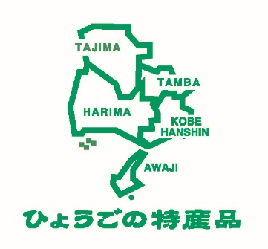
送付先 ：（公社）兵庫県物産協会 宛
ＦＡＸ ：０７８－３８２－１２０６
Ｅ-mail：mail@hyogo-bussan.or.jp
提出期限：6月5日（金）までにお送りください。

第６回 三宮Eastサン直マルシェ ７月４日（土） 出展申込書

上記への出展を希望します。 提出日 月 日
出展者名 |  | 代表者名
所 在 地
ＴＥＬ |  | ＦＡＸ
メ ー ル
担当者名 |  | 担当連絡先  携帯電話
内容 | ☐軽食（弁当・パン等） ☐加工品 ☐民工芸品
販売する
商品名
備考
※出展業者は関係機関と協議のうえ決定します。

